**注意事项**

1. 本程序需要python3环境
2. 需要 time、sys、numpy package来执行本文件，没有请自行安装，附上安装方法： 1.在python环境下执行 pip install time 2.检查time安装环境位置3.给python run configuration配置相应环境4.运行本程序5.跳过以上步骤，在anaconda中安装6.不建议在在线环境运行
3. 可以不需要numpy，把使用到numpy的地方改成列表生成器即可。
4. 本程序会引用文件，建议直接使用根目录文件，如需更改，按照主程序注解调整路径。
5. 本程序遇到输入错误会提示并自动退出。

**程序执行截图：**

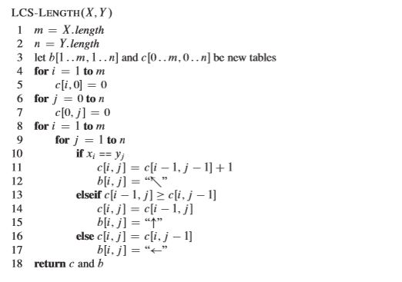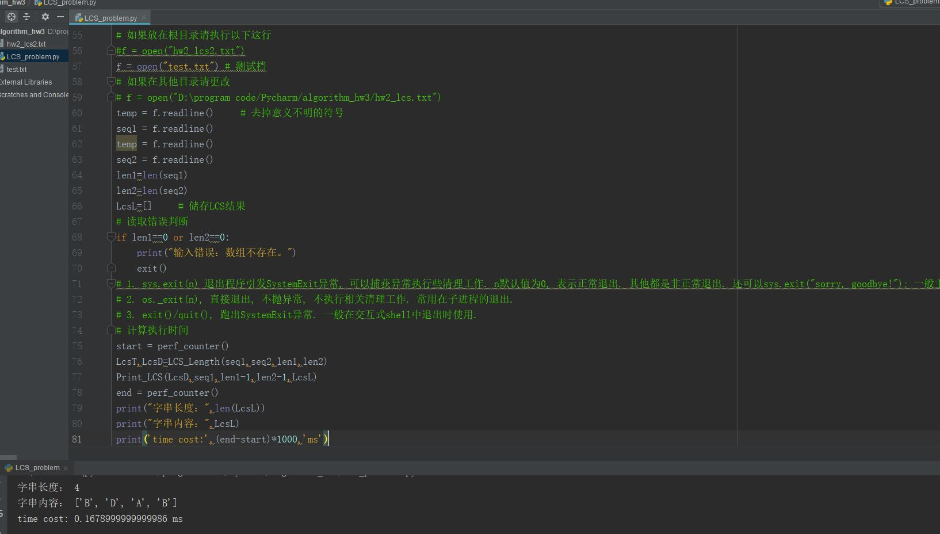Test测试档运行结果：

书本演算法：

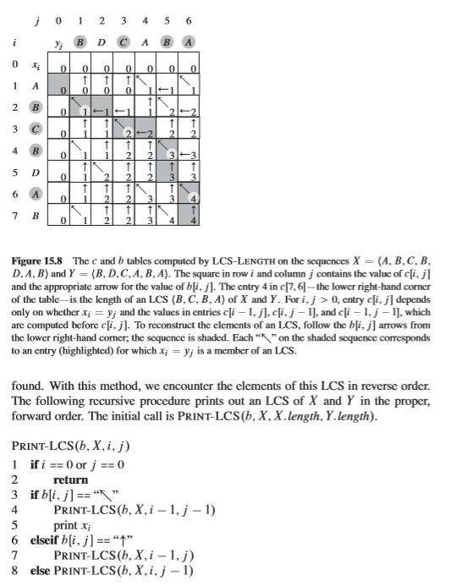

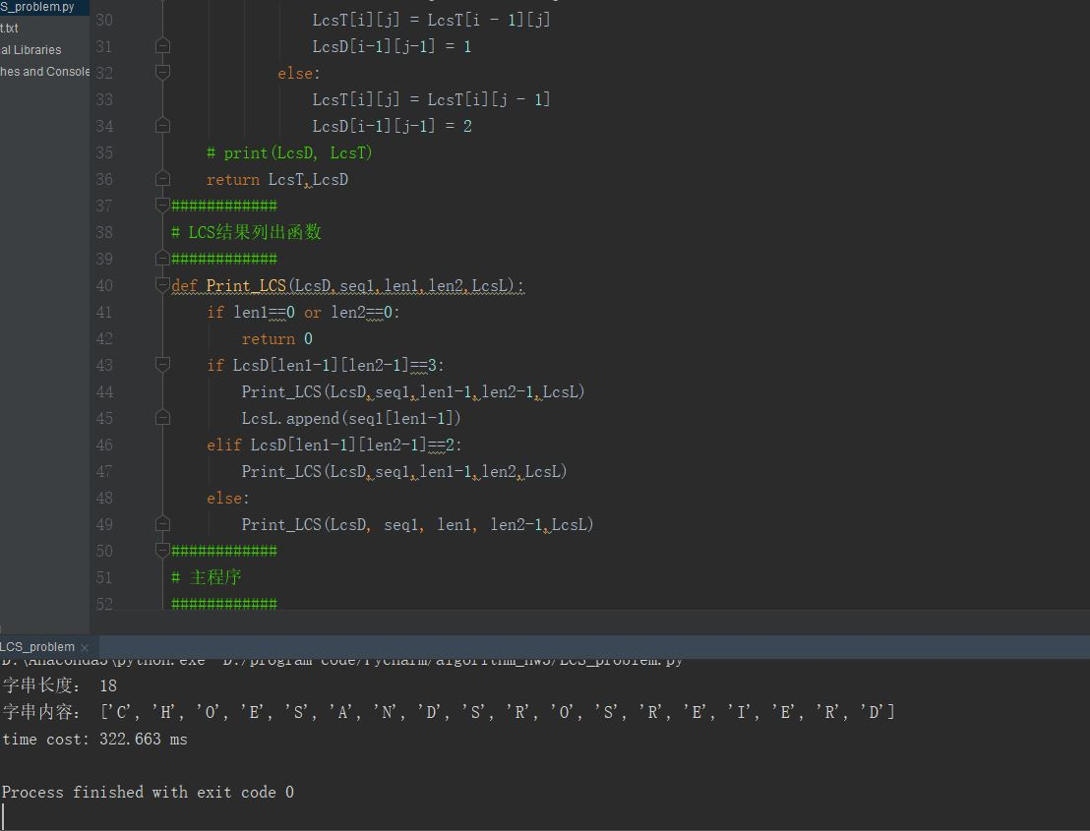hw2_lcs2运行结果:

**总结：**

1. 注意书本上的演算法写法不适合绝大部分程序语法，本程序已进行优化调整。包括LcsD与LcsT的（即书本b，c）矩阵大小修改和参数修改。
2. **有问题欢迎回复，作者张子威版权所有，禁止商业用途，转载及使用请告知本人。**

**2019/12/18完成**